BỘ GIÁO DỤC VÀ ĐÀO TẠO  ĐỀ THAM KHẢO SỐ 12  (Đề có 04 trang) | KỲ THI TỐT NGHIỆP THPT NĂM 2025  Bài thi: KHOA HỌC TỰ NHIÊN  Môn thi thành phần: HÓA HỌC  Thời gian làm bài 50 phút, không kể thời gian phát đề.
Cho biết nguyên tử khối của các nguyên tố: H = 1; Li = 7; C = 12; N = 14; O = 16; Na = 23; Mg = 24; Al = 27; P = 31; S = 32; Cl = 35,5; K = 39; Ca = 40; Cr = 52; Fe = 56; Cu = 64; Zn = 65; Br = 80; Rb = 85,5; Ag = 108; Sn = 119; I = 127; Ba = 137.
Họ và tên học sinh: ............................................................................
======================================================================
PHẦN I. Câu trắc nghiệm nhiều phương án lựa chọn. Thí sinh trả lời từ câu 1 đến câu 18. Mỗi câu hỏi thí sinh chỉ chọn một phương án.
Câu 1: Ethyl propionate là ester có mùi thơm của dứa.
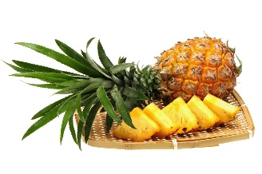
Công thức của ethyl propionate là
A. HCOOC₂H₅. B. C₂H₅COOC₂H₅. C. C₂H₅COOCH₃. D. CH₃COOCH₃.
Câu 2. Palmitic acid là một acid béo có trong mỡ động vật và dầu cọ. Công thức của palmitic acid là
A. C₃H₅(OH)₃. B. CH₃COOH. C. C₁₅H₃₁COOH. D. C₁₇H₃₅ COOH.
Câu 3. Glucose là một loại monosaccharide có nhiều trong quả nho chín. Công thức phân tử của glucose là
A. C₂H₄O₂. B. (C₆H₁₀O₅)n. C. C₁₂H₂₂O₁₁. D. C₆H₁₂O₆.
Câu 4. Polymer thiên nhiên X được sinh ra trong quá trình quang hợp của cây xanh. Ở nhiệt độ thường, X tạo với dung dịch iodine hợp chất có màu xanh tím. Polymer X là
A. tinh bột. B. cellulose. C. saccharose. D. glicogen.
Câu 5. Ở điều kiện thường, amin bậc hai nào sau đây là chất khí?
A. CH₃NH₂. B. CH₃CH₂NHCH₃. C. CH₃NHCH₃. D. (CH₃)₃N.
Câu 6: Đất sét polymer là một loại đất sét làm mô hình có độ cứng, dựa trên poly(vinyl chloride) (PVC). Đất sét polymer không chứa khoáng chất đất sét, nhưng khi PVC được trộn với một chất lỏng sẽ thu được vật liệu giống như đất sét; do đó, thường được gọi là đất sét và được dùng để làm đồ chơi, đồ thủ công, đồ trang trí. Các ứng dụng này dựa trên tính chất nào của PVC?
A. Tính đàn hồi. B. Tính cứng.
C. Tính không độc hại. D. Tính dẻo.
Câu 7: Mưa acid gây tác hại tới bầu khí quyển, phá huỷ môi trường sống của các loài sinh vật, làm hư hại các công trình kiến trúc,.... Mưa acid được tạo thành khi một số khí có trong không khí bị chuyển hoá thành các acid. Dãy gồm các khí nào sau đây đều có thể gây ra hiện tượng mưa acid?
A. SO₂ và NO₂. B. CO và CO₂.
C. CH₄ và CO. D. CH₄ và SO₂.
Câu 8: Phát biểu nào sau đây về tinh thể kim loại là đúng?
A. Chứa các cation kim loại và các electron hoá trị. Chúng cùng chuyển động tự do trong tinh thể.
B. Chứa các cation kim loại và nguyên tử kim loại có tương tác tĩnh điện với nhau.
C. Chứa các cation kim loại sắp xếp theo trật tự nhất định và các electron hoá trị chuyển động tự do.
D. Bao gồm các cation kim loại và electron hoá trị tự do. Giữa chúng hình thành liên kết ion giúp tinh thể kim loại có cấu trúc bền vững.
Câu 9: Ở điều kiện chuẩn, khi nhúng đinh sắt vào dung dịch copper(II) sulfate thì xảy ra phản ứng sau:
Fe(s) + Cu²⁺(aq) → Fe²⁺(aq) + Cu(s)
Phát biểu nào dưới đây về phản ứng trên là không đúng?
A. Fe có tính khử mạnh hơn Cu.
B. Cu²⁺ có tính oxi hoá mạnh hơn Fe²⁺.
C. $E_{\text{F}{\text{e}}^{2+}/Fe}^{0}>E_{\text{C}{\text{u}}^{2+}/Cu}^{0}$.
D. $E_{\text{F}{\text{e}}^{2+}/Fe}^{0}<E_{\text{C}{\text{u}}^{2+}/Cu}^{0}$.

Câu 10: Nước cứng có tính cứng tạm thời thường chứa các ion như
A. Ca²⁺, Mg²⁺, , . B. Ca²⁺, Mg²⁺, .
C. Ca²⁺, Ba²⁺, . D. Ca²⁺, Mg²⁺, .
Câu 11: Cho một số giá trị thế điện cực chuẩn = -2,37V; = -0,76V; = 0,13V; = + 0,34V. Cho biết pin điện hóa chuẩn tạo ra từ cặp nào có suất điện động nhỏ nhất?
A. Mg-Cu. B. Zn-Pb. C. Pb-Cu. D. Zn-Cu.
Câu 12: Cho phương trình hoá học:
N₂ (g) + O₂ (g) ⇌ 2NO (g) ∆_{r}H⁰₂₉₈ > 0
Hãy cho biết cặp yếu tố nào sau đây đều ảnh hưởng đến sự chuyển dịch cân bằng hoá học trên?
A. Nồng độ và chất xúc tác. B. Nhiệt độ và nồng độ.
C. Áp suất và nồng độ. D. Chất xúc tác và nhiệt độ.
Câu 13. Cho hình vẽ mô tả thí nghiệm điều chế chất lỏng Y từ dung dịch X dưới đây
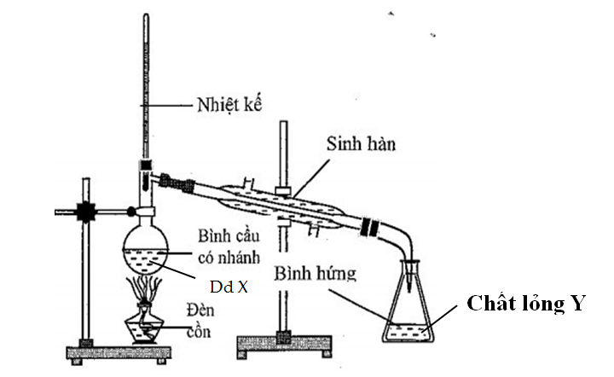
Biết dung dịch có chứa 3,0 gam acid CH₃COOH với 2,76 gam C₂H₅OH,có H₂SO₄ đặc làm chất xúc tác,thu được 2,2 gam chất lỏng Y. Hiệu suất của phản ứng tạo thành Y là
A. 41,66%. B. 50,00%. C. 20,75%. D. 25,00%.
Câu 14. Để sản xuất 50 lít cồn y tế 70º người ta cần lên men tối thiểu m gam glucose. Biết hiệu suất của quá trình lên men là 80%, khối lượng riêng của ethanol là 0,8 g/mL. Giá trị của m là
A. 68,48. B. 43,83. C. 17,89. D. 87,65.
Câu 15. Trong môi trường acid mạnh (pH thấp) amino acid tồn tại chủ yếu ở dạng nào sau đây?
A. B. C. D.
Câu 16: Hòa tan 12,675 gam một oleum A vào nước được 300 mL dung dịch Y. Chuẩn độ 10 mL dung dịch Y bằng dung dịch NaOH 0,25M thì kết quả cho ở bảng sau:
Chuẩn độ | Lần 1 | Lần 2 | Lần 3
Thể tích dung dịch NaOH 0,25M (mL) | 39,9 | 40,0 | 40,1

Khối lượng phân tử của oleum (amu) là
A. 338 B. 418. C. 258 D. 178.
Câu 17: Cho đồ thị sau:
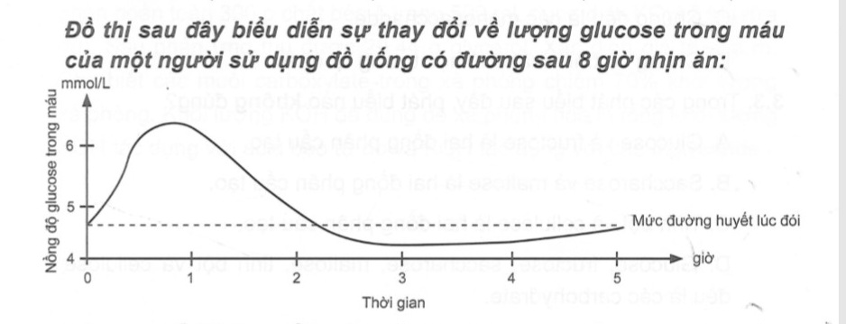
Khi sử dụng đồ uống có đường, nồng độ glucose trong máu tăng cao nhất sau khi
A. sử dụng khoảng 20 phút. B. sử dụng khoảng 2 giờ.
C. sử dụng khoảng 50 phút. D. sử dụng khoảng 3 giờ.
Câu 18: Tiến hành các thí nghiệm điện phân với điện cực trơ sau:
(a) Điện phân sodium chloride nóng chảy.
(b) Điện phân aluminium oxide nóng chảy.
(c) Điện phân dung dịch sodium chloride với màng ngăn xốp.
(d) Điện phân dung dịch copper(II) sulfate.
(e) Điện phân dung dịch nikel sulfate.
Có bao nhiêu quá trình điện phân tạo được kim loại?
- 2. B. 3. C. 4. D. 5.

Câu | Đáp án | Câu | Đáp án
1 | B | 10 | B
2 | C | 11 | B
3 | D | 12 | B
4 | A | 13 | B
5 | C | 14 | A
6 | D | 15 | D
7 | A | 16 | A
8 | C | 17 | C
9 | C | 18 | C

PHẦN II. Câu trắc nghiệm đúng sai. Thí sinh trả lời từ câu 1 đến câu 6. Trong mỗi ý a), b), c), d) ở mỗi câu, thí sinh chọn đúng hoặc sai.
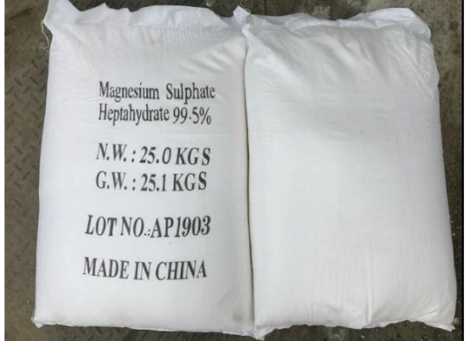
Câu 1: Magnesium sulfate có rất nhiều ứng dụng trong thực tế như trong nông nghiệp (phân bón, chế phẩm chăn nuôi,…), trong làm đẹp, trong y tế như giúp kiểm soát và ngăn chặn những cơn co giật đối với phụ nữ mang thai bị eclampsia hoặc préclampsia, nên có khả năng làm thuốc chống co giật trong quá trình mang thai... Magnesium sulfat khan được sử dụng làm chất làm khô, dễ hút ẩm (dễ dàng hấp thụ nước từ không khí) và do đó rất khó để cân chính xác; hydrate thường được ưa thích khi chuẩn bị các dung dịch (ví dụ, trong chế phẩm y tế). Muối magnesium sulfate thường đóng bán trên thị trường như hình bên.
a) Trong hình trên là muối magnesium sulfate ngậm 7 phân tử nước.
b) Do MgSO₄ có chứa Mg là nguyên tố cấu tạo nên diệp lục tố, rất cần thiết cho quá trình quang hợp nên MgSO₄ một chất giàu dinh dưỡng và có khả năng làm lá cây xanh tươi, chống rụng lá và quang hợp tốt.
c) Nếu để magnesium sulfate khan trong không khí một thời gian thì khối lượng sẽ tăng lên.
d) Trong mỹ phẩm và các sản phẩm chăm sóc cá nhân, MgSO₄ được sử dụng như một chất tẩy da chết tự nhiên, chất chống viêm và chất độn với nồng độ lên tới 11% và 25%.
Câu 2: Cho hai phương trình nhiệt hoá học sau:
CO(g) + O₂(g) CO₂(g) (1)
C₂H₅OH(l) + O₂(g) 2CO₂(g) + 3H₂O(l) (2)
a) Đốt 3,36 gam khí CO toả ra lượng nhiệt là 950,88 kJ.
b) Đốt 92 gam C₂H₅OH lỏng toả ra lượng nhiệt là 2733,78 kJ.
c) Nhiệt tạo thành chuẩn của CO₂ là -283,00 kJ.
d) Khi đốt cháy cùng 1,0 mol CO và 1,0 mol C₂H₅OH thì CO toả năng lượng nhiều hơn.
Câu 3: Menthol là chất có trong tinh dầu bạc hà. Menthol có hoạt tính gây tê cục bộ nhẹ trên cổ họng và niêm mạc mũi, được sử dụng rộng rãi để làm giảm kích ứng họng, mũi. Ngoài ra, Menthol còn có tác dụng giảm đau trong các bệnh lý cơ xương khớp. Thuốc được bào chế với nhiều dạng và hàm lượng khác nhau. Menthol có công thức cấu tạo như sau:
a) Menthol là alcohol bậc hai.
b) Menthol có tên thay thế là 5-isopropyl-3-methylcylclohexan-1-ol.
c) Phần trăm khối lượng nguyên tố carbon trong menthol là 76,92%.
d) Phân tử menthol có 1 nhóm methyl
Câu 4: Cho ester hai chức, mạch hở X (C₇H₁₀O₄) tác dụng với lượng dư dung dịch NaOH, đun nóng, thu được alcohol Y (no, hai chức) và hai muối của hai cacboxylic acid Z và T (M_{Z} <M_{T}). Chất Y không hòa tan được Cu(OH)₂ trong môi trường kiềm.
a) Cacboxylic acid T có đồng phân hình học.
b) Acid Z có phản ứng tráng bạc.
c) Oxi hóa Y bằng CuO dư, đun nóng, thu được aldehyde hai chức.
d) Có một công thức cấu tạo thỏa mãn tính chất của X.
Câu | Lệnh hỏi | Đáp án  (Đ/S) | Câu | Lệnh hỏi | Đáp án  (Đ/S)
1 | a | Đ | 3 | a | Đ
 | b | Đ |  | b | S
 | c | Đ |  | c | Đ
 | d | Đ |  | d | S
2 | a | S | 4 | a | S
 | b | Đ |  | b | Đ
 | c | S |  | c | Đ
 | d | S |  | d | Đ

PHẦN III: Câu trắc nghiệm yêu cầu trả lời ngắn. Thí sinh trả lời các câu hỏi từ câu 1 đến câu 6.
Câu 1: Tiến hành chuẩn độ dung dịch NaOH chưa biết nồng độ bằng dung dịch chuẩn HCl 0,10 M với chất chỉ thị phenolphtalein như sau:
Bước 1: Dùng pipette lấy 10 mL dung dịch HCl 0,10 M vào bình tam giác, thêm 1–2 giọt chất chỉ thị phenolphtalein.
Bước 2: Cho dung dịch NaOH vào burette, điều chỉnh dung dịch trong burette về mức 0.
Bước 3: Mở khóa burette, nhỏ từng giọt dung dịch NaOH xuống bình tam giác (lắc đều trong quá trình chuẩn độ) cho đến khi dung dịch xuất hiện màu hồng nhạt (bền trong khoảng 10 giây) thì dừng chuẩn độ.
Bước 4: Ghi lại thể tích dung dịch NaOH đã dùng.
Nếu thể tích dung dịch NaOH đã dùng là 12,0 mL thì nồng độ mol/L của dung dịch NaOH ban đầu là bao nhiêu? (Làm tròn kết quả đến hàng phần trăm)
Câu 2: Cho sơ đồ chuyển hoá sau: C₃H₈ X Y Z.
Các chất X, Y, Z đều là chất hữu cơ và đều là sản phẩm chính của các phản ứng.
(1) Công thức cấu tạo của X là CH₃CHBrCH₃.
(2) Tên gọi của Y là propan-1-ol.
(3) Độ tan trong nước của X lớn hơn Y.
(4) Chất Z tham gia phản ứng tráng bạc.
(5) Khi cho hơi Y đi qua bột Al₂O₃ đun nóng, thu được propene.
(6) Chất Z phản ứng với I₂ trong môi trường kiềm, tạo ra iodoform.
Hãy liệt kê các phát biểu đúng. (Theo số thứ tự tăng dần).
Câu 3: Trong sản xuất phân bón, supephosphate kép chứa thành phần dinh dưỡng là Ca(H₂PO₄)₂, được sản xuất từ quặng phosphorite theo hai giai đoạn sau:
Để sản xuất được 1 tấn Ca(H₂PO₄)₂ với hiệu suất của cả quá trình là 80% thì cần bao nhiêu tấn dung dịch H₂SO₄ 70%? (Làm tròn kết quả đến hàng phần mười).
Câu 4: Conidiogene B có nhiều hoạt tính sinh học quan trọng, trong đó Conidiogenone B thể hiện đặc tính kháng khuẩn rõ rệt với chủng Staphylococcus aureus kháng methicillin. Conidiogenone B có công thức cấu tạo như sau:
Tổng số nhóm methyl và methylene có trong phân tử Conidiogene B là bao nhiêu?
Câu 5: Hỗn hợp T gồm ba ester X, Y, Z mạch hở (M_{X} < M_{Y} < M_{Z}). Cho 48,28 gam T tác dụng vừa đủ với dung dịch chứa 0,47 mol NaOH, thu được một muối của carboxylic acid đơn chức và hỗn hợp Q gồm các alcohol no, mạch hở, có cùng ba nguyên tử carbon trong phân tử. Cho toàn bộ Q vào bình đựng kim loại Na dư, sau khi phản ứng kết thúc khối lượng chất rắn trong bình tăng 15,85 gam so với ban đầu. Phần trăm khối lượng carbon có trong phân tử chất Y là bao nhiêu? (Làm tròn kết quả đến hàng phần mười).
Câu 6: Vỏ trứng có chứa calcium ở dạng CaCO₃. Để xác định hàm lượng CaCO₃ trong vỏ trứng, trong phòng thí nghiệm người ta có thể làm như sau: Lấy 1,0 g vỏ trứng khô, đã được làm sạch, hoà tan hoàn toàn trong 50 mL dung dịch HCl 0,4 M. Lọc dung dịch sau phản ứng thu được 50 mL dung dịch a. Lấy 10,0 mL dung dịch chuẩn độ với dung dịch NaOH 0,1 M thấy hết 5,6 mL. Xác định hàm lượng (%) calcium trong vỏ trứng (giả thiết các tạp chất khác trong vỏ trứng không phản ứng với HCl).
Câu | 1 | 2 | 3 | 4 | 5 | 6
Đáp án | 0,0883 mol/ L | 3 | 1,5 | 10 | 66,3 | 86

---------Hết---------

